Nº 518 - 04 a 10/03/2016

Agenda do Sínodo

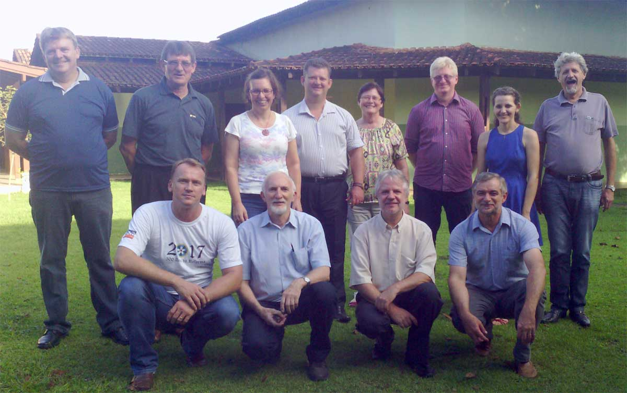
O Pastor Sinodal Geraldo Graf participa, nos dias 29 de fevereiro a 04 de março, do Curso "Capacitação Qualificada de Líderes", em Chapada dos Guimarães, Mato Grosso. O curso se destina a pessoas que exercem liderança. Constantemente, um líder precisa desenvolver suas características de liderança e habilidades de lidar com s mais diferente situações. Muitos conflitos são gerados porque as lideranças ou não lideram ou o fazem de modo inadequado. O curso é limitado para 12 pessoas em cada grupo. O atual grupo é formado por Pastores Sinodais da IECLB. O curso será realizado em três etapas. A segunda etapa acontecerá em fins de novembro, no Lar Luterano Belém, em Campinas/SP.
Leia mais no portal luteranos>>

VEM AÍ!...

06 de março – Culto de desinstalação e envio do Pastor Alexandre Klitzke – Guarulhos/SP
13 de março – Visita do Pastor Sinodal a Valinhos/SP (Culto e Reunião)
15 a 18 de março – Reunião da Presidência da IECLB com Pastores Sinodais
– São Leopoldo/RS

Motivações para as Ofertas nos Cultos
As dádivas partilhadas nos Cultos ...
06 de Março – 4º DOMINGO NA QUARESMA (LAETARE)
são destinadas pelo Sinodo Sudeste para Apoio às atividades de Formação Contínua no Sinodo Sudeste, nas áreas de Culto Infantil e Ensino Confirmatório – Oferta Sinodal

Lema Bíblico da Semana

4º Domingo na Quaresma (LAETARE)
Textos bíblicos

Série ecumênica: Lucas 15.1-3, 11b-32; Josué 5.9-12; Salmo 32; 2 Corintios 5.16-21
Série II: 2 Co 1.3-7; Jo 12.20-26; Salmo 122
LEMA DA SEMANA

“Assim como Moisés, no deserto, levantou a serpente numa estaca, assim também o Filho do Homem tem de ser levantado, para que todos os que crerem nele tenham a vida eterna.” João 3.14-15

2016 – ANO 499 DA REFORMA LUTERANA
CATECISMO DE MARTIM LUTERO
OS MANDAMENTOS

8º MANDAMENTO
“Devemos temer e amar a Deus e, por isso, não enganar o nosso próximo com falsidade, traí-lo, caluniá-lo ou fazer acusação falsa contra ele; mas devemos desculpá-lo, falar bem dele e interpretar tudo da melhor maneira.”
(Explicação ao Oitavo Mandamento – Catecismo Menor de Martim Lutero).
(Não fale mentiras a respeito do próximo - Êxodo 20.16)
A questão da mentira é tão antiga quanto a história da humanidade. Falar mentiras a respeito do próximo é uma das formas mais cruéis de arruinar a vida de uma pessoa. Por causa de mentiras muitos lares são destruídos, pessoas são injustamente condenadas, vidas em comunidade são abaladas, e carreiras profissionais são arruinadas. A língua tem o fantástico poder de abençoar ou amaldiçoar, de amar ou odiar.
Nos dias atuais, porém, a língua não é o único mecanismo que tem a capacidade de espalhar mentiras. Hoje mentiras se espalham de forma muita mais rápida e irrefletidamente pelos nossos modernos meios de comunicação. Recebemos diariamente inúmeras mensagens em nossos e-mails, faces e whatsapps. Muitas informações são construtivas, mas tantas outras simplesmente destrutivas. O que fazemos? Peneiramos as informações? Buscamos nos inteirar para ver se são verídicas? Na grande maioria dos casos não. Simplesmente repassamos. E, com isso, espalhamos mentiras que destroem vidas.
Tem uma história que relata o seguinte: Um jovem discípulo, contrariado com seu mestre, levantou diversos falsos testemunhos contra ele, causando-lhe inúmeros problemas. Anos depois ao saber que o velho mestre encontrava-se muito doente quase à morte, este jovem arrependido foi até ele para lhe suplicar o perdão dizendo que faria qualquer coisa para consertar o seu erro. O velho mestre gentilmente disse que aceitaria seu pedido de desculpas, mas pediu uma última tarefa ao jovem discípulo, dizendo-lhe que ele deveria pegar um saco cheio de penas e soltá-las do topo do edifício mais alto da cidade. Quando isso foi feito, o jovem voltou ao mestre que olhou para ele e disse: “- Agora vá e recolha cada uma dessas penas e traga até mim.” O jovem exclamou: “- Isso é impossível!” E o velho mestre, como uma última lição lhe disse: “- Da mesma forma que é impossível recolher as penas, é impossível que uma palavra proferida ou repassada irrefletidamente seja recolhida novamente.”
Jesus Cristo foi a principal vitima de falso testemunho. Portanto, o que ele ensina? Jesus, ao ser interrogado por Pilatos, em João 18.37, respondeu que Sua missão é dar testemunho da verdade, e que todo aquele que ouve Sua voz é da verdade (João 18.37). Jesus Cristo também diz em João 14.6: “Em sou o caminho, a verdade e a vida...” A verdade de Cristo, o seu exemplo, é o nosso fundamento, a força transformadora, que nos liberta da tentação diária de falar e repassar mentiras a respeito do nosso próximo.
Temer e amar a Deus é deixar a verdade de Cristo Jesus nos orientar. Ele nos diz em Mateus 18.15 – 17a: “Se o seu irmão pecar contra você, vá e lhe mostre-lhe o seu erro. Mas faça isso em particular, só entre vocês dois. Se essa pessoa ouvir o seu conselho, então você ganhou um irmão. Mas, se não ouvir, leve com você uma ou duas testemunhas, para fazer o que mandam as Escrituras Sagradas. Elas dizem: “Qualquer acusação precisa ser confirmada pela palavra de pelo menos duas testemunhas.” Mas, se a pessoa que pecou não ouvir essas pessoas, então conte tudo à igreja”. Lutero diz sobre isso no Catecismo Maior: “Porque aqui não estarás sozinho, mas terás contigo testemunhas, pelas quais podes provar a culpa do réu. O juiz pode fundamentar-se nisso, pronunciar sentença e castigar. Pode alcançar-se assim, de maneira ordenada e justa, o alvo de reprimir ou melhorar os maus. Se, por outro lado, arrastamos alguém com a boca por todos os cantos e revolvemos a imundície, ninguém é melhorado, e depois, quando se deve responder e testemunhar, a gente não quer ter dito nada.” Como diz Jesus em Mateus 7.12: “Façam aos outros o que querem que eles façam a vocês”.
Vice Pastor Sinodal Ernani Ropke

Meditação Publicada no Portal Luteranos
Ministros e Ministras no Sínodo Sudeste – IECLB

Um tesouro perdido
A Igreja Luterana tem um verdadeiro tesouro, o qual está em desuso e que faz uma falta impressionante para nos dar a segurança de sempre saber o porquê das coisas que falamos e fazemos. Este tesouro que necessitamos encontrar nas gavetas de nossas casas e fazer uso dele é o Catecismo Menor.
Leia o texto>>>

Aniversários

“Sede fortes e tenham coragem, todos vocês que põe a sua esperança em Deus, o Senhor!”
Salmo 31.24
04 de março – Pastor Alberi Neumann
07 de março – Pastor Em. Gustavo Schunemann
09 de março – Luciano Krüger
10 de março – Pastor Klaus Dieter Wirth

Comunicando....

Oportunidades de intercâmbios para jovens da IECLB
A participação em um intercâmbio é sempre uma oportunidade para crescer, expandir conhecimentos, fazer novas amizades, trocar experiências, ter contato ecumênico e intercultural, atuar voluntariamente, aprimorar outro idioma e fortalecer a fé e o compromisso de ser pessoa jovem luterana.
Aproveite a oportunidade para compartilhar seus dons e sua fé em um contexto diferente na comunhão luterana, com Igrejas e organizações no exterior, parceiras da IECLB. Leia as informações>>>

Notícias das Comunidades e Paróquias do Sinodo Sudeste publicadas no Portal Luteranos - Alguns destaques da última Semana:

...

As edições do Boletim Semanal estão na página do Sínodo Sudeste no portal Luteranos. TODOS 2015 2016
Você está recebendo este Boletim Semanal por estar cadastrado em nosso Banco de Dados.
Caso não queira mais receber este Boletim, por favor, clique aqui.
Caso desejar alterar ou incluir novo endereço de e-mail para receber este Boletim, clique aqui

